建设项目环境保护设施
竣工验收监测报告

项目名称：浙江天长纺织有限公司
建设项目

浙江天长纺织有限公司
2018年1月14日
目 录
目 录 2
一、前言 1
二、验收监测依据 3
三、建设项目工程概况 4
3.1 企业概况 4
3.2 企业项目批建情况 4
3.3 生产工艺情况介绍 5
3.4 污染源及污染物分析和污染治理措施 6
四、环评中环保建议、结论及批复意见 7
4.1 环评建议 7
4.2 环评总结论 7
4.3 环评批复意见（萧环建[2009]2192号） 7
五、评价标准 8
5.1 噪声 8
5.2 废水 9
5.3 废气 9
六、监测内容 9
6.1 验收监测期间工况说明 9
6.2 验收监测内容和频次 10
6.3 验收监测结果和评价 12
七、监测分析方法和质量保证 15
7.1监测分析方法 15
7.2质量保证和质量控制 15
八、环境管理检查 16
8.1 环保审批手续及“三同时”执行情况 16
8.2 环境管理规章制度的建立及其执行情况 16
8.3 环保机构设置和人员的配置情况 16
8.4 环保设施运转情况 16
8.5 厂区环境绿化情况 16
8.6 环评批复意见 17
9.1 结论 19
9.2 建议 19
附件1 萧环建[2003]21号《关于浙江天长纺织有限公司技改项目环境影响报告表审查意见的函》 20
附件2萧环建[2009]2192号《关于浙江天长纺织有限公司建设项目环境影响报告表审查意见的函》 21
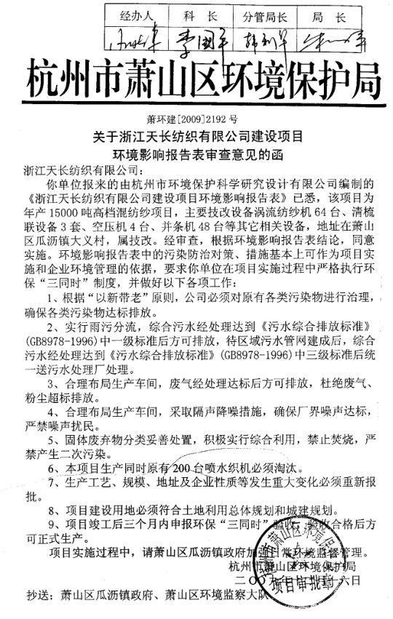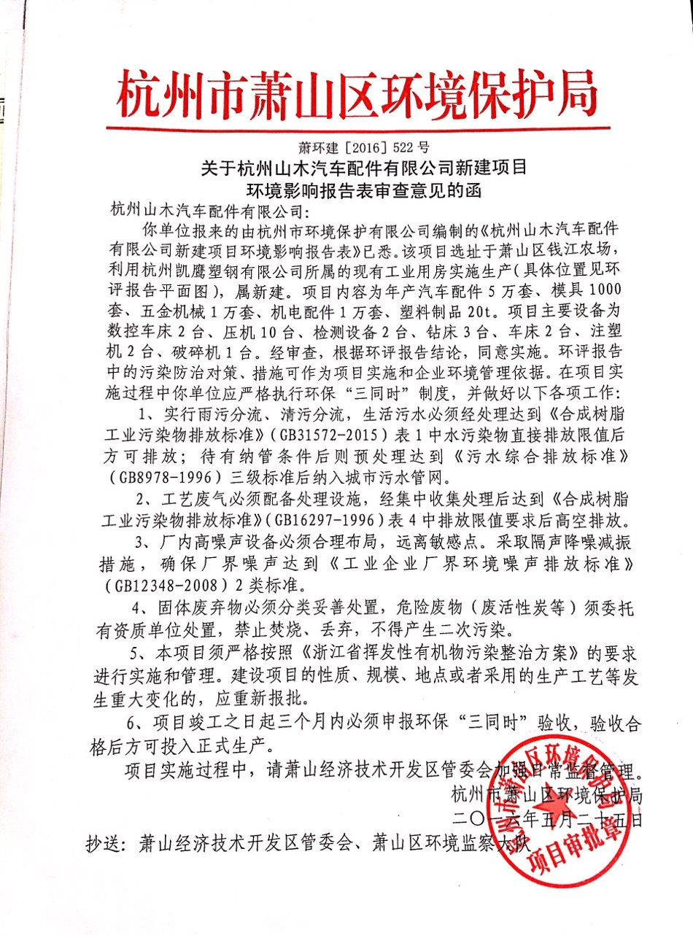附件3萧环建[2011]529号《关于浙江天长纺织有限公司扩建项目环境影响报告表审查意见的函》 21
附件4萧环建[2012]1704号《关于浙江天长纺织有限公司扩建项目环境影响报告表审查意见的函》 23
附件5 现场照片 24
附件6承诺 25
附件7企业生产报表 27
附件8 建设项目工程竣工环境保护“三同时”竣工验收登记表 28

一、前言
浙江天长纺织有限公司成立于2001年，位于萧山区瓜沥镇大义村，占地面积48594.5m²。

2002年我公司委托煤科总院杭州环保研究所编写了《浙江天长纺织有限公司技改项目环境影响报告表》。2003年2月13日，通过杭州市萧山区环境保护局审批，详见萧环建[2003]21号《关于浙江天长纺织有限公司技改项目环境影响报告表审查意见的函》。审批的生产规模为年产各类中高档面料1500吨。该项目于2011年已停产，且今后不再生产。

2009年我公司委托杭州市环境保护科学研究设计有限公司编写了《浙江天长纺织有限公司建设项目环境影响报告表》。2019年12月16日，通过杭州市萧山区环境保护局审批，详见萧环建[2009]2192号《关于浙江天长纺织有限公司建设项目环境影响报告表审查意见的函》。审批的生产规模为年产高档混纺纱15000吨，其中包括45S竹纤维/粘胶混合纱3000吨、50S莫代尔/粘胶混合纱2000吨、50S天丝/粘胶混合纱2000吨、四合一化纤混合纱8000吨。该项目现在正常运行。

2010年我公司委托杭州市环境保护科学研究设计有限公司编写了《浙江天长纺织有限公司扩建项目环境影响报告表》。2011年3月18日，通过杭州市萧山区环境保护局审批，详见萧环建[2011]529号《关于浙江天长纺织有限公司扩建项目环境影响报告表审查意见的函》。审批的内容为新征地6667平方米，调整生产车间布局及设备，但不新增设备和生产规模。
实际该项目未实施，今后也不再实施。

2012年我公司委托杭州市忠信环保科技有限公司编写了《浙江天长纺织有限公司扩建项目环境影响报告表》。2012年10月9日，通过杭州市萧山区环境保护局审批，详见萧环建[2012]1704号《关于浙江天长纺织有限公司扩建项目环境影响报告表审查意见的函》。审批的生产规模为新增年产22000吨多品种纤维混合纱，其中包括40S竹纤维/粘胶混合纱6000吨、40S莫代尔/粘胶混合纱4000吨、40S天丝/粘胶混合纱4000吨、30S四合一化纤混合纱8000吨。
实际该项目未实施，今后也不再实施。

2017年12月我公司委托杭州希科检测技术有限公司承担本公司环境保护设施竣工验收监测。我公司在此基础上编制了环保设施竣工验收监测报告。

二、验收监测依据
- 《建设项目环境保护管理条例》，国务院令第253号，1998年11月29日发布，根据2017年7月16日《国务院关于修改〈建设项目环境保护管理条例〉的决定》修订，2017年10月1日起施行；
- 《建设项目竣工环境保护验收管理办法》，国家环境保护总局[2001]13号令；
- 《浙江省环境保护局建设项目环境保护“三同时”管理办法》，浙江省环境保护局浙环发[2007]12号；
- 《浙江省环境保护厅建设项目竣工环境保护验收技术管理规定》，浙江省环境保护厅浙环发[2009]89号文；
- 《浙江省建设项目环境保护管理办法》，浙江省政府令第288号；
6、《浙江天长纺织有限公司扩建项目环境影响报告表》，杭州市忠信环保科技有限公司，2012年9月；
7、《关于浙江天长纺织有限公司技改项目环境影响报告表审查意见的函》杭州市萧山区环境保护局萧环建[2003]21号，2003年2月13日；
8、《关于浙江天长纺织有限公司建设项目环境影响报告表审查意见的函》，杭州市萧山区环境保护局萧环建[2009]2192号，2009年12月16日；
9、《关于浙江天长纺织有限公司扩建项目环境影响报告表审查意见的函》杭州市萧山区环境保护局萧环建[2011]529号，2011年3月18日；
10、《关于浙江天长纺织有限公司扩建项目环境影响报告表审查意见的函》，杭州市萧山区环境保护局萧环建[2012]1704号，2012年10月9日。

三、建设项目工程概况

3.1 企业概况
- 项目名称：浙江天长纺织有限公司建设项目
- 建设性质：技改
- 项目地理位置：本项目位于杭州市萧山区瓜沥镇大义村。项目东面和北面为空地；南面为大华路，隔路为杭州惠纳轴承有限公司和空地，西面为道路，隔路为池塘和农居（最近距离本项目52米）。
- 生产安排与劳动定员：员工120人，正常情况下实行三班制生产，平均日工作24小时，年工作330天。

3.2 企业项目批建情况
表3-1企业项目批建情况
序号 | 批文号 | 批复规模 | 实际规模 | 备注
1 | 萧环建[2003]21号 | 年产各类中高档面料1500吨 | 0 | 已于2011年停产，今后也不再生产
2 | 萧环建[2009]2192号 | 年产高档混纺纱15000吨，其中包括45S竹纤维/粘胶混合纱3000吨、50S莫代尔/粘胶混合纱2000吨、50S天丝/粘胶混合纱2000吨、四合一化纤混合纱8000吨 | 年产高档混纺纱15000吨，其中包括45S竹纤维/粘胶混合纱3000吨、50S莫代尔/粘胶混合纱2000吨、50S天丝/粘胶混合纱2000吨、四合一化纤混合纱8000吨 | /
3 | 萧环建[2011]529号 | 新征地6667平方米，调整生产车间布局及设备，但不新增设备和生产规模 | 0 | 未实施，今后也不再实施
4 | 萧环建[2012]1704号 | 新增年产22000吨多品种纤维混合纱，其中包括40S竹纤维/粘胶混合纱6000吨、40S莫代尔/粘胶混合纱4000吨、40S天丝/粘胶混合纱4000吨、30S四合一化纤混合纱8000吨 | 0 | 未实施，今后也不再实施

3.3 生产工艺情况介绍

3.3.1 工艺流程

图3-1 企业年产高档混纺纱15000吨生产工艺流程

3.3.2 主要设备
表3-1主要设备一览表
序号 | 设备名称 | 批复数量 | 实际数量 | 型号 | 备注
1 | 喷气织机 | 128台 | 0 | / | 设备已转卖
2 | 空气包覆机 | 6台 | 0 | / | 设备已转卖
3 | 络丝机 | 10台 | 0 | / | 设备已转卖
4 | 倒筒机 | 9台 | 0 | / | 设备已转卖
5 | 定型机 | 1台 | 0 | / | 设备已转卖
6 | 绕线机 | 1台 | 0 | / | 设备已转卖
7 | 燃煤锅炉 | 1台 | 0 | / | 设备已转卖
8 | 倍捻机 | 20台 | 0 | / | 设备已转卖
9 | 整经机 | 4台 | 0 | / | 设备已转卖
10 | 结经机 | 2台 | 0 | / | 设备已转卖
11 | 空压机 | 4台 | 0 | / | 设备已转卖
12 | 浆纱机 | 3台 | 0 | / | 设备已转卖
13 | 涡流纺纱机 | 64台 | 54台 | VORTEX-NO0861
14 | 清梳联设备 | 3套 | 3套 | /
15 | 头道、二道并条机 | 24台 | 24台 | FA313
16 | 末道并条机 | 24台 | 24台 | HSP1000
17 | 空压机 | 4台 | 4台 | ZR400\ZR630
18 | 溴化锂制冷机 | 2套 | 2套 | LSLG-1450
19 | 空调设备 | 8套 | 8套 | /
20 | 除尘设备 | 12套 | 12套 | JYFO
21 | 工器具及其他 | 1套 | 1套 | /

3.3.3 原辅材料
本项目原辅材料见表3-2。
表3-2 项目主要原辅材料消耗表
序号 | 主要原辅材料名称 | 主要原辅材料年用量（环评） | 主要原辅材料年用量（实际）
1 | 涤纶丝 | 3900t/a | 0
2 | 棉纱 | 2600t/a | 0
3 | 各类浆料 | 70t/a | 0
4 | 无烟煤 | 1000t/a | 0
5 | 竹纤维 | 925t/a | 925t/a
6 | 莫代尔纤维 | 618t/a | 618t/a
7 | 天丝纤维 | 618t/a | 618t/a
8 | 改性及功能性涤纶纤维 | 5770t/a | 5770t/a
9 | 改性及功能性粘胶纤维 | 7520t/a | 7520t/a
10 | 包装材料 | 950t/a | 800t/a

3.4 污染源及污染物分析和污染治理措施
（1）废气
本项目产生的废气为清梳、并条、纺纱工序产生的粉尘。粉尘经除尘后排放。
（2）废水
本项目产生的废水主要为职工的生活污水。生活污水经污水处理设备处理后排放。
（3）噪声
本项目的主要噪声为纺纱机、清梳联、并条机、空压机、除尘设备等运行产生的噪声。
（4）固废
本项目产生的固废包括生活垃圾、除尘收集的粉尘、废纱线、废包装材料。除尘收集的粉尘、废纱线、废包装材料出售给物资公司综合利用；生活垃圾由当地环卫部门统一清运。

四、环评中环保建议、结论及批复意见

4.1 环评建议
（1）落实环保治理经费，保证建设项目与污染防治实行“三同时”。
（2）加强员工的培训工作及安全生产教育，做好宣传工作，避免意外事故的发生。
（3）协调好与周边单位、居民的关系，避免发生环境纠纷。
（4）若企业今后增加生产品种，扩大生产规模，改变生产工艺重新进行环保审批手续。

4.2 环评总结论
综上所述，只要浙江天长纺织有限公司年产15000吨高档混纺纱技改项目认真落实本报告提出的各项污染防治对策，落实环保治理所需要的经费，切实做到“三同时”，加强环境管理，做好环境污染防治工作。从环保角度看，该项目在拟建地建设是基本可行的。

4.3 环评批复意见（萧环建[2009]2192号）
《关于浙江天长纺织有限公司建设项目环境影响报告表审查意见的函》
浙江天长纺织有限公司：
你单位报来的由杭州市环境保护科学研究设计有限公司编制的《浙江天长纺织有限公司建设项目环境影响报告表》已悉，该项目为年产15000吨高档混纺纱技改项目，主要技改设备为涡流纺纱机64台、清梳联设备3套、空压机4台、并条机48台等其它相关设备，地点在萧山区瓜沥镇大义村，属技改。经审查，根据环评报告表的结论，同意实施。环评报告表中提出的污染防止对策、措施基本上可作为项目实施和企业环境管理的依据。要求你单位在项目实施过程中严格执行环保“三同时”制度，并做好以下各项工作：
1、根据以新带老原则，公司必须对原有污染物进行治理，确保各类污染物达标排放。
2、实行雨污分流，综合污水必须经处理达到《污水综合排放标准》（GB8978-1996）中一级标准后方可排放；待区域污水管网建成后，综合污水经处理达到《污水综合排放标准》（GB8978-1996）三级标准后统一送污水处理厂处理。
3、合理布局生产车间，废气经处理达标后方可排放，杜绝废气、粉尘超标排放。
4、合理布局生产车间，采取隔声降噪措施，确保厂界噪声达标，严禁噪声扰民。
5、固体废弃物必须分类妥善处置，积极实行综合利用，禁止焚烧，严禁产生二次污染。
6、本项目生产同时原有200台喷水织机必须淘汰。
7、生产工艺、规模、地址及企业性质等发生重大变化必须重新报批。
8、项目建设用地必须符合土地利用总体规划和城建规划。
9、项目竣工后三个月内申报环保“三同时”验收，验收合格后方可正式生产。

五、评价标准

5.1 噪声
本项目厂界噪声执行《工业企业厂界环境噪声排放标准》（GB12348-2008）中2类。具体标准值见表5-1。

表5-1《工业企业厂界环境噪声排放标准》（GB12348-2008）
Leq：dB（A）
声环境功能区类别 | 昼 间
2类 | 60

5.2 废水
本项目废水排放执行《污水综合排放标准》（GB8978—1996）中一级标准，远期待项目所在区域内截污管网建成并接污水处理厂，则本项目废水排放执行三级标准，具体见表5-2。
表5-2 污水综合排放标准（GB8978-1996）
污染物名称 | 一级 | 三级 | 单位
pH | 6～9 | 6～9
COD_{Cr} ≤ | 100 | 500 | mg/L
SS ≤ | 70 | 400 | mg/L
NH₃-N ≤ | 15 | / | mg/L

5.3 废气
本项目粉尘排放执行《大气污染物综合排放标准》（GB16297-1996）中二级标准。
表4-4 大气污染物综合排放标准
污染物 | 最高允许排放浓度（mg/m³） | 最高允许排放速率 |  | 无组织排放监控浓度限值
污染物 | 最高允许排放浓度（mg/m³） | 排放筒高度（m） | 二级*（kg/h） | 监控点 | 浓度(mg/m³)
颗粒物 | 120 | 15 | 3.5 | 周界外浓最高点 | 1.0
根据现场调查，项目排气筒高度不能满足“高出周围200米半径范围的建筑5米以上”的要求，故应按其高度对应的表列排放速率标准值严格50%执行。

六、监测内容

6.1 验收监测期间工况说明
2017年12月杭州希科检测技术有限公司对该公司建设项目进行了环保设施竣工验收监测。监测期间生产负荷见表6-1。
表6-1 监测期间本项目生产负荷
监测工况 | 现场监测期间，2017年12月25日生产高档混纺纱45吨，12月26日生产高档混纺纱45吨，生产负荷均达到75%，符合竣工验收条件。
备注 | 全年工作330天

6.2 验收监测内容和频次

6.2.1监测目的
通过现场监测、调查，考核该项目环保设施的建设、运行各项指标是否达到工程设计指标；运行情况及处理效率是否达到设计要求；该项目环保治理措施的落实情况；检查项目环境管理情况是否规范，检查排污口是否规范，提出存在问题及对策措施。

6.2.2噪声监测
（1）监测点位置
根据监测目的和该项目噪声排放情况，共设置4个噪声监测点（见图6-1）。
- 监测项目及频次
表6-2噪声监测内容及监测频次
测点编号 | 监测点位 | 监测项目 | 监测频次
N1 | 厂界东 | 噪声 | 昼间2次，连续2天
N2 | 厂界南 | 噪声 | 昼间2次，连续2天
N3 | 厂界西 | 噪声 | 昼间2次，连续2天
N4 | 厂界北 | 噪声 | 昼间2次，连续2天

6.2.3废水监测
（1）监测点
位于洗手池
（2）监测时间
为2017年12月25日-12月26日
（3）监测项目及频次
监测项目为pH值、氨氮、化学需氧量、悬浮物，
频次为一天一次，每天取4个样品。
（4）监测数据
6-3 废水检测表数据
采样时间 | 采样地点 | 样品性状 | 样品编号 | 检测项目 | 检测结果 | 单位
2017-12-25 | 废水排放口 | 微臭无色透明液体 | EN20172855W0101 | pH值 | 7.25 | 无量纲
 |  |  |  | 氨氮 | 0.029 | mg/L
 |  |  |  | 化学需氧量 | 10 | mg/L
 |  |  |  | 悬浮物 | ＜4 | mg/L
2017-12-25 | 废水排放口 | 微臭无色透明液体 | EN20172855W0102 | pH值 | 7.34 | 无量纲
 |  |  |  | 氨氮 | 0.049 | mg/L
 |  |  |  | 化学需氧量 | 6 | mg/L
 |  |  |  | 悬浮物 | ＜4 | mg/L
2017-12-25 | 废水排放口 | 微臭无色透明液体 | EN20172855W0103 | pH值 | 7.54 | 无量纲
 |  |  |  | 氨氮 | 0.068 | mg/L
 |  |  |  | 化学需氧量 | 7 | mg/L
 |  |  |  | 悬浮物 | ＜4 | mg/L
2017-12-25 | 废水排放口 | 微臭无色透明液体 | EN20172855W0104 | pH值 | 7.25 | 无量纲
 |  |  |  | 氨氮 | 0.028 | mg/L
 |  |  |  | 化学需氧量 | 12 | mg/L
 |  |  |  | 悬浮物 | ＜4 | mg/L
2017-12-26 | 洗手池 | 微臭无色透明液体 | EN20172855W0105 | pH值 | 7.34 | 无量纲
 |  |  |  | 氨氮 | 0.033 | mg/L
 |  |  |  | 化学需氧量 | 8 | mg/L
 |  |  |  | 悬浮物 | ＜4 | mg/L
2017-12-26 | 洗手池 | 微臭无色透明液体 | EN20172855W0106 | pH值 | 7.44 | 无量纲
 |  |  |  | 氨氮 | 0.055 | mg/L
 |  |  |  | 化学需氧量 | 7 | mg/L
 |  |  |  | 悬浮物 | ＜4 | mg/L
2017-12-26 | 洗手池 | 微臭无色透明液体 | EN20172855W0107 | pH值 | 7.51 | 无量纲
 |  |  |  | 氨氮 | 0.038 | mg/L
 |  |  |  | 化学需氧量 | 11 | mg/L
 |  |  |  | 悬浮物 | ＜4 | mg/L
2017-12-26 | 洗手池 | 微臭无色透明液体 | EN20172855W0108 | pH值 | 7.31 | 无量纲
 |  |  |  | 氨氮 | 0.063 | mg/L
 |  |  |  | 化学需氧量 | 10 | mg/L
 |  |  |  | 悬浮物 | ＜4 | mg/L

6.2.2废气监测
（1）监测点
位于厂界四周，共设置4个噪声监测点（见图6-1）。
（2）监测时间
为2017年12月25日-12月26日
（3）监测项目及频次
监测项目为总悬浮颗粒物，
频次为一天三次。
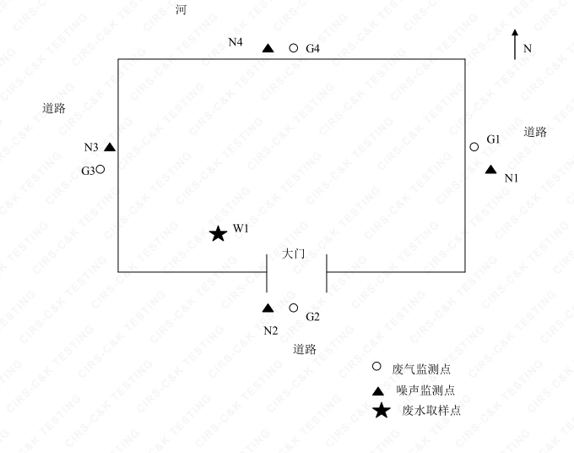
图6-1 本项目监测点位示意图

6.3 验收监测结果和评价

6.3.1噪声监测结果和评价
噪声监测点位见图6-1，监测结果见表6-4。
表6-4 厂界噪声监测结果
检测日期 | 测点编号 | 测点位置 | LeqdB(A) |  | 执行标准 | 达标情况
检测日期 | 测点编号 | 测点位置 | 测量时间 | 测量值 | 执行标准 | 达标情况
2017.12.25 | N1 | 厂界东 | 昼间 | 57.5 | 60 | 达标
2017.12.25 | N1 | 厂界东 | 昼间 | 59.0 | 60 | 达标
2017.12.25 | N2 | 厂界南 | 昼间 | 55.8 | 60 | 达标
2017.12.25 | N2 | 厂界南 | 昼间 | 56.2 | 60 | 达标
2017.12.25 | N3 | 厂界西 | 昼间 | 58.3 | 60 | 达标
2017.12.25 | N3 | 厂界西 | 昼间 | 56.0 | 60 | 达标
2017.12.25 | N4 | 厂界北 | 昼间 | 55.9 | 60 | 达标
2017.12.25 | N4 | 厂界北 | 昼间 | 58.5 | 60 | 达标
2017.12.26 | N1 | 厂界东 | 昼间 | 56.7 | 60 | 达标
2017.12.26 | N1 | 厂界东 | 昼间 | 56.3 | 60 | 达标
2017.12.26 | N2 | 厂界南 | 昼间 | 56.1 | 60 | 达标
2017.12.26 | N2 | 厂界南 | 昼间 | 55.8 | 60 | 达标
2017.12.26 | N3 | 厂界西 | 昼间 | 57.0 | 60 | 达标
2017.12.26 | N3 | 厂界西 | 昼间 | 57.5 | 60 | 达标
2017.12.26 | N4 | 厂界北 | 昼间 | 58.9 | 60 | 达标
2017.12.26 | N4 | 厂界北 | 昼间 | 58.0 | 60 | 达标
2017年12月25日-12月26日监测周期内，浙江天长纺织有限公司厂界昼间噪声均符合《工业企业厂界环境噪声排放标准》（GB12348-2008）中的2类标准要求。

6.3.2废水评价结果
监测评价结果见表6-5。
表6-5 废水监测结果
采样点 | 检测项目 | 单位 | 监测结果 |  |  | 排放限值 | 达标情况
采样点 | 检测项目 | 单位 | 12月25日 | 12月26日 | 均值 | 排放限值 | 达标情况
废水排放口 | pH值 | / | 7.345 | 7.4 | 7.3725 | 6～9 | 达标
废水排放口 | 氨氮 | mg/L | 0.0435 | 0.04725 | 0.045375 | 15 | 达标
废水排放口 | 化学需氧量 | mg/L | 8.75 | 9 | 8.875 | 100 | 达标
废水排放口 | SS | mg/L | ＜4 | ＜4 | ＜4 | 70 | 达标
2017年12月25日-12月26日监测周期内，浙江天长纺织有限公司废水排放可满足《污水综合排放标准》（GB8978—1996）中一级标准。

6.3.3废气监测结果和评价
废气监测点位见图6-1，监测结果见表6-6。
表6-6 厂界无组织颗粒物监测结果
检测日期 | 测点编号 | 测点位置 | 样品编号 | 测量值（mg/m³） | 执行标准（mg/m³） | 达标情况
2017.12.25 | G1 | 厂界东 | EN20172855G0101 | 0.183 | 1.0 | 达标
2017.12.25 | G1 | 厂界东 | EN20172855G0102 | 0.212 | 1.0 | 达标
2017.12.25 | G1 | 厂界东 | EN20172855G0103 | 0.208 | 1.0 | 达标
2017.12.26 | G1 | 厂界东 | EN20172855G0104 | 0.268 | 1.0 | 达标
2017.12.26 | G1 | 厂界东 | EN20172855G0105 | 0.163 | 1.0 | 达标
2017.12.26 | G1 | 厂界东 | EN20172855G0106 | 0.272 | 1.0 | 达标
2017.12.25 | G2 | 厂界南 | EN20172855G0201 | 0.406 | 1.0 | 达标
2017.12.25 | G2 | 厂界南 | EN20172855G0202 | 0.325 | 1.0 | 达标
2017.12.25 | G2 | 厂界南 | EN20172855G0203 | 0.394 | 1.0 | 达标
2017.12.26 | G2 | 厂界南 | EN20172855G0204 | 0.432 | 1.0 | 达标
2017.12.26 | G2 | 厂界南 | EN20172855G0205 | 0.344 | 1.0 | 达标
2017.12.26 | G2 | 厂界南 | EN20172855G0206 | 0.285 | 1.0 | 达标
2017.12.25 | G3 | 厂界西 | EN20172855G0301 | 0.183 | 1.0 | 达标
2017.12.25 | G3 | 厂界西 | EN20172855G0302 | 0.212 | 1.0 | 达标
2017.12.25 | G3 | 厂界西 | EN20172855G0303 | 0.208 | 1.0 | 达标
2017.12.26 | G3 | 厂界西 | EN20172855G0304 | 0.268 | 1.0 | 达标
2017.12.26 | G3 | 厂界西 | EN20172855G0305 | 0.163 | 1.0 | 达标
2017.12.26 | G3 | 厂界西 | EN20172855G0306 | 0.272 | 1.0 | 达标
2017.12.25 | G4 | 厂界北 | EN20172855G0401 | 0.406 | 1.0 | 达标
2017.12.25 | G4 | 厂界北 | EN20172855G0402 | 0.325 | 1.0 | 达标
2017.12.25 | G4 | 厂界北 | EN20172855G0403 | 0.394 | 1.0 | 达标
2017.12.26 | G4 | 厂界北 | EN20172855G0404 | 0.432 | 1.0 | 达标
2017.12.26 | G4 | 厂界北 | EN20172855G0405 | 0.344 | 1.0 | 达标
2017.12.26 | G4 | 厂界北 | EN20172855G0406 | 0.285 | 1.0 | 达标
2017年12月25日-12月26日监测周期内，浙江天长纺织有限公司厂界无组织颗粒物监测结果均符合大气污染物综合排放标准》（GB16297-1996）中二级标准要求。

6.3.3固体废物调查

6.3.3.1 种类和属性
本项目产生的固废如表6-7所示。
表6-7 企业固废实际产生情况及处理情况
序号 | 固废名称 | 属性 | 环评处置方式 | 实际情况
1 | 生活垃圾 | 一般固废 | 环卫部门统一处理 | 与环评处置方式一致
2 | 除尘收集的粉尘、废纱线、废包装材料 | 一般固废 | 物资公司综合利用 | 与环评处置方式一致

6.3.3.2 固废收集、储存情况及固体废物管理制度
本项目产生的固废包括除尘收集的粉尘、废纱线、废包装材料和职工生活垃圾。除尘收集的粉尘、废纱线、废包装材料出售给物资公司综合利用；生活垃圾由当地环卫部门统一清运。

七、监测分析方法和质量保证

7.1监测分析方法
表7-1 本项目检测方法一览表
样品类别 | 检测项目 | 检测方法
噪声 | 工业企业厂界噪声 | 工业企业厂界环境噪声排放标准GB 12348-2008
废水 | pH 值 | 水质pH值的测定 玻璃电极法 GB/T 6920-1986
废水 | 氨氮 | 水质 氨氮的测定 纳氏试剂分光光度法 HJ535-2009
废水 | 化学需氧量 | 水质 化学需氧量的测定 重铬酸盐法 HJ 828-2017
废水 | 悬浮物 | 水质 悬浮物的测定 重量法 GB/T 11901-1989
废气 | 总悬浮颗粒物 | 环境空气 总悬浮颗粒物的测点 重量法GB 15432-1995

7.2质量保证和质量控制
为了确保监测数据具有代表性、可靠性、准确性，在本次监测中应对检测全过程包括布点、采样、实验室分析、数据处理等各环节进行严格的质量控制。具体要求如下：
（1）验收监测中及时了解生产工况情况，保证监测过程中工况达到设计规模的75%以上。
（2）合理布设监测点位，保证各监测点位布设的科学性和可比性。
（3）现场采样、分析人员须经技术培训、安全教育持证上岗后方可工作。
（4）本次监测所用仪器、量器均为计量部门鉴定认证和分析人员校准合格的。
（5）监测分析方法采用国家颁布的标准（或推荐）分析方法。
（6）监测报告实行三级审核。

八8.1 环保审批手续及“三同时”执行情况
浙江天长纺织有限公司环保审批手续基本齐全。基本执行了国家环境保护“三同时”的有关规定，做到了环保设施与项目同时设计，同时施工，同时投入运行。

8.2 环境管理规章制度的建立及其执行情况
浙江天长纺织有限公司明确环境保护管理职责，目前无环境保护管理制度。

8.3 环保机构设置和人员的配置情况
浙江天长纺织有限公司无专职环保部门，有兼职的环保人员。

8.4 环保设施运转情况
监测期间环保设施运转正常。

8.5 厂区环境绿化情况
厂区四周绿化少，厂房车间、道路规划整齐整洁。

8.6 环评批复意见
1、根据以新带老原则，公司必须对原有污染物进行治理，确保各类污染物达标排放。
2、实行雨污分流，综合污水必须经处理达到《污水综合排放标准》（GB8978-1996）中一级标准后方可排放；待区域污水管网建成后，综合污水经处理达到《污水综合排放标准》（GB8978-1996）三级标准后统一送污水处理厂处理。
3、合理布局生产车间，废气经处理达标后方可排放，杜绝废气、粉尘超标排放。
4、合理布局生产车间，采取隔声降噪措施，确保厂界噪声达标，严禁噪声扰民。
5、固体废弃物必须分类妥善处置，积极实行综合利用，禁止焚烧，严禁产生二次污染。
6、本项目生产同时原有200台喷水织机必须淘汰。
7、生产工艺、规模、地址及企业性质等发生重大变化必须重新报批。
8、项目建设用地必须符合土地利用总体规划和城建规划。
9、项目竣工后三个月内申报环保“三同时”验收，验收合格后方可正式生产。

环评批复意见在工程实施中的落实情况见表8-1。
表8-1 环评批复要求落实情况
项目 | 环评及批复要求  萧环建【2009]2192号 | 实际落实情况
原有项目 | 根据以新带老原则，公司必须对原有污染物进行治理，确保各类污染物达标排放。本项目生产同时原有200台喷水织机必须淘汰。 | 已落实。原有200台喷水织机已淘汰，污染物能做到达标排放。
废 水 | 实行雨污分流，综合污水必须经处理达到《污水综合排放标准》（GB8978-1996）中一级标准后方可排放；待区域污水管网建成后，综合污水经处理达到《污水综合排放标准》（GB8978-1996）三级标准后统一送污水处理厂处理。 | 已落实。根据监测数据，生活污水经污水处理设备处理后能达标排放。待有纳管条件后则预处理达到《污水综合排放标准》（GB8978-1996）三级标准后纳入城市污水管网。
废 气 | 合理布局生产车间，废气经处理达标后方可排放，杜绝废气、粉尘超标排放。 | 已落实。根据监测数据，本项目废气可达标排放。
噪 声 | 合理布局生产车间，采取隔声降噪措施，确保厂界噪声达标，严禁噪声扰民。 | 已落实。根据监测数据，厂界噪声可以达到《工业企业厂界环境噪声排放标准》（GB12348-2008）2类标准。
固体废弃物 | 固体废弃物必须分类妥善处置，积极实行综合利用，禁止焚烧，严禁产生二次污染。 | 已落实。各类固废均能妥善处理，不会产生二次污染。
其他 | 生产工艺、规模、地址及企业性质等发生重大变化必须重新报批。  项目建设用地必须符合土地利用总体规划和城建规划。  项目竣工后三个月内申报环保“三同时”验收，验收合格后方可正式生产。 | 已落实。
九、结论和建议

9.1 结论
对照《中华人民共和国环境保护法》等环保法律、法规和标准及杭州市萧山区环境保护局批文，本公司竣工环境保护验收监测结论如下：
（1）企业年产各类中高档面料1500吨项目，详见萧环建[2003]21号于2011年已停产，且今后不再生产。2010年征地项目，详见萧环建[2011]529号，该项目未实施，今后也不再实施。2012年征地项目，详见萧环建[2012]1704号，该项目未实施，今后也不再实施。
（2）本项目产生的废水主要为职工的生活污水。生活污水经污水处理设备处理后排放。2017年12月25日-12月26日监测周期内，浙江天长纺织有限公司废水排放浓度可以达到《污水综合排放标准》（GB8978—1996）中一级标准。
（3）本项目的主要噪声为纺纱机、清梳联、并条机、空压机、除尘设备等运行产生的噪声。2017年12月25日-12月26日监测周期内，浙江天长纺织有限公司厂界噪声均符合《工业企业厂界环境噪声排放标准》（GB12348-2008）中的2类标准要求。
（4）本项目产生的固废包括废生活垃圾、除尘收集的粉尘、废纱线、废包装材料。除尘收集的粉尘、废纱线、废包装材料出售给物资公司综合利用；生活垃圾由当地环卫部门统一清运。

9.2 建议
建议进一步提高环保管理水平，健全各项规章制度并严格遵照执行，同时做好以下工作：
（1）本着“以防为主，综合治理，以管促治”的原则，加强科学管理，切实落实企业制定的各项环保措施，以进一步减少污染的排放量；
（2）建立环保管理制度，并设专职环保管理人员；
（3）加强对固体废物的管理与处置，以防造成二次污染。

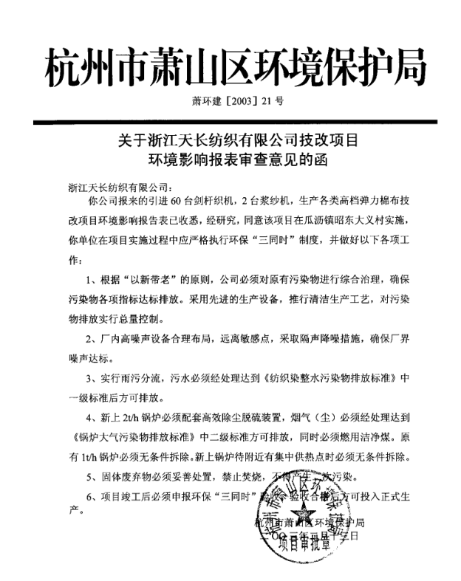
附件1 萧环建[2003]21号《关于浙江天长纺织有限公司技改项目环境影响报告表审查意见的函》

附件2萧环建[2009]2192号《关于浙江天长纺织有限公司建设项目环境影响报告表审查意见的函》

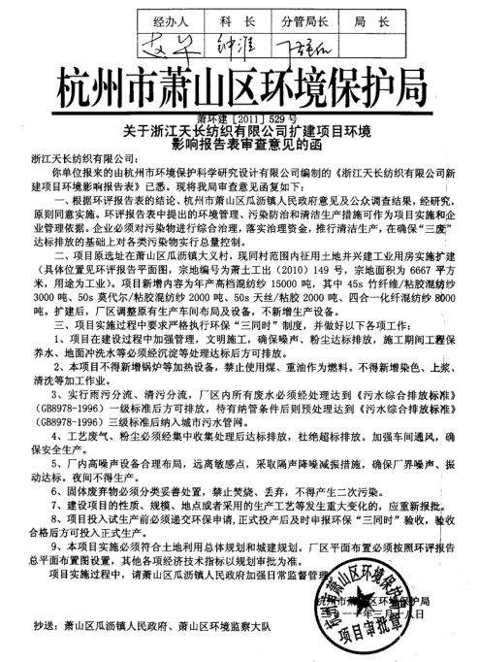
附件3萧环建[2011]529号《关于浙江天长纺织有限公司扩建项目环境影响报告表审查意见的函》

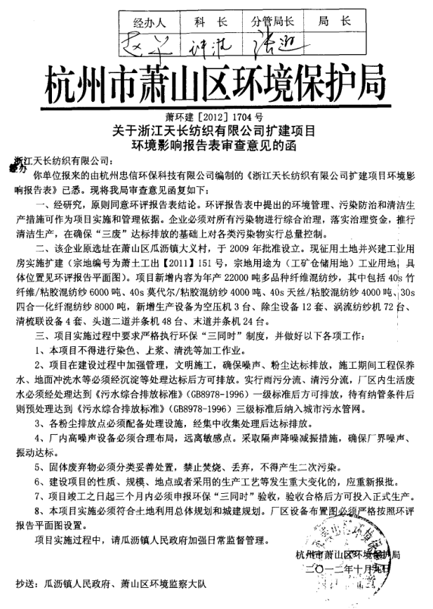
附件4萧环建[2012]1704号《关于浙江天长纺织有限公司扩建项目环境影响报告表审查意见的函》

附件5 现场照片
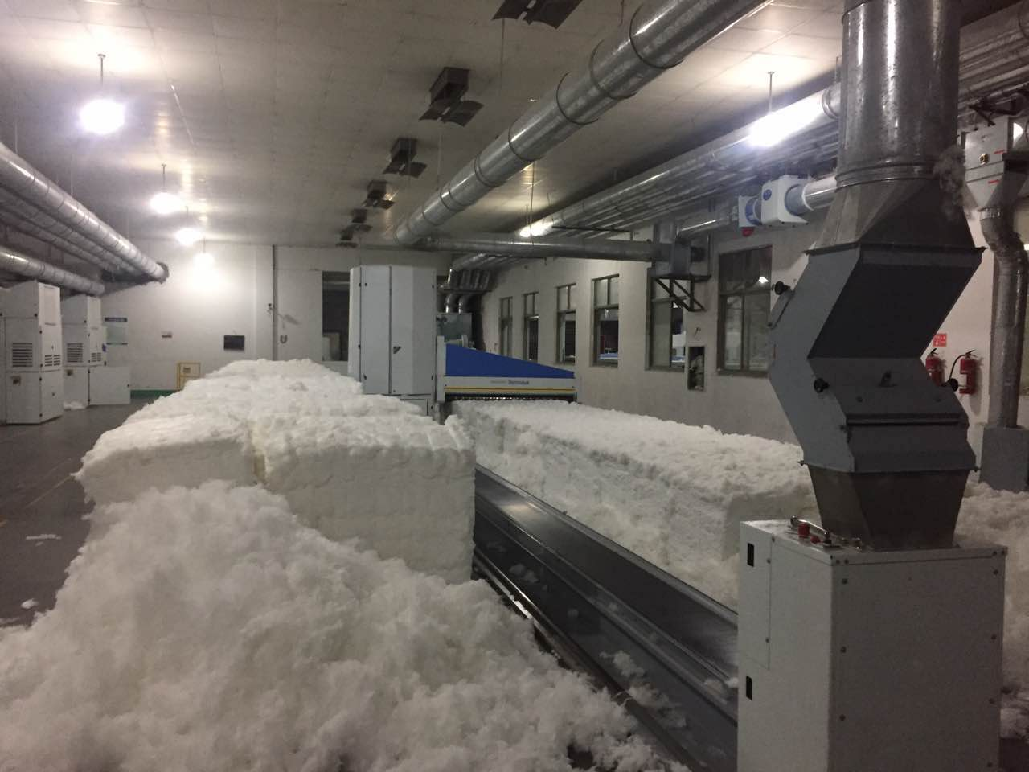

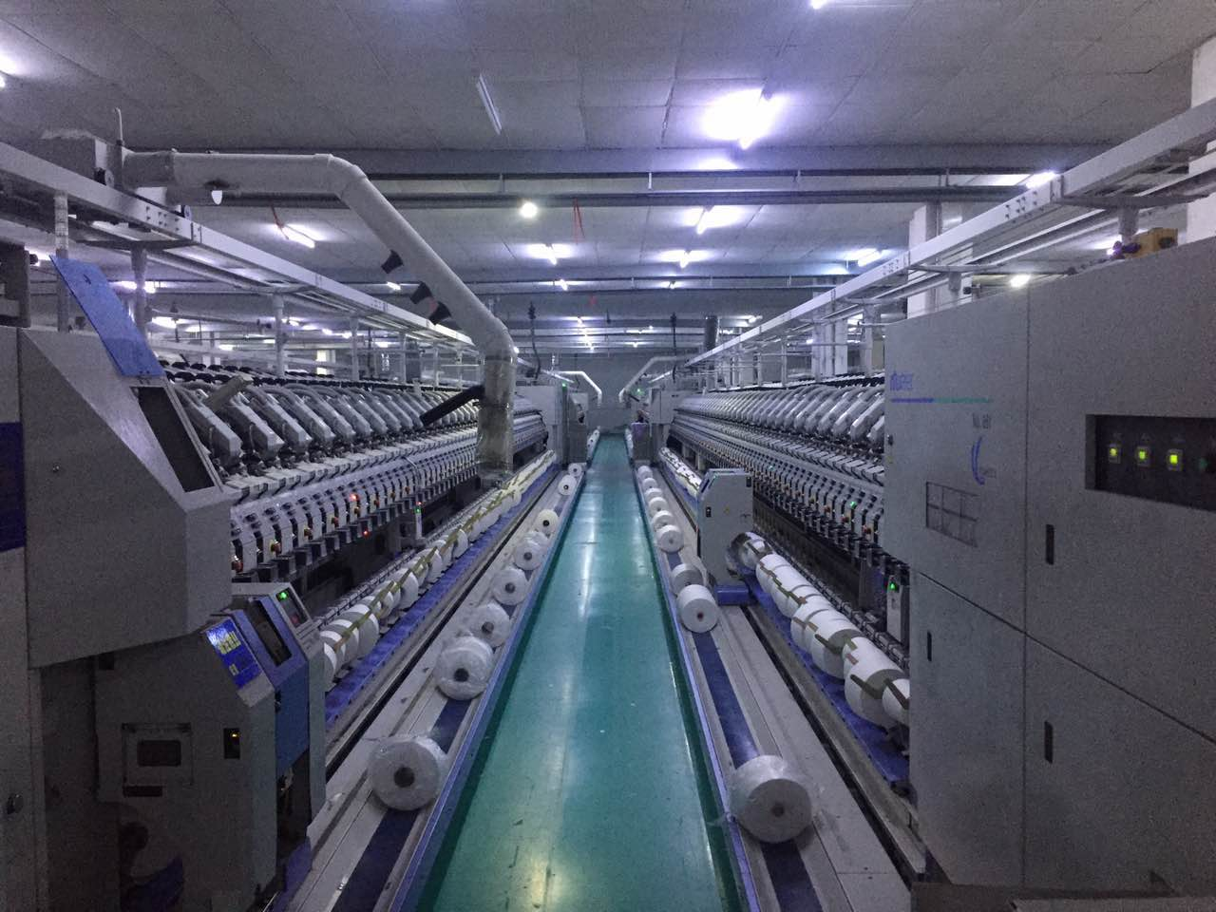
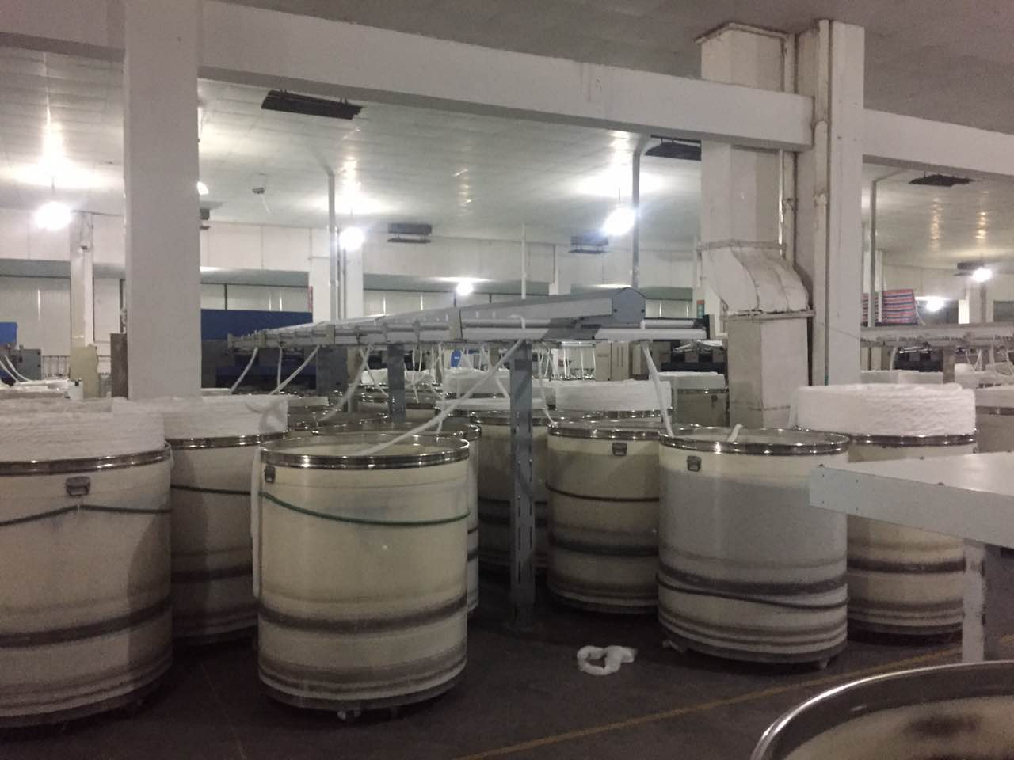

附件6承诺

承诺
萧山区环保局：

本厂位于萧山区瓜沥镇大义村，2002年我公司委托煤科总院杭州环保研究所编写了《浙江天长纺织有限公司技改项目环境影响报告表》。2003年2月13日，通过杭州市萧山区环境保护局审批，详见萧环建[2003]21号《关于浙江天长纺织有限公司技改项目环境影响报告表审查意见的函》。审批的生产规模为年产各类中高档面料1500吨。该项目于2011年已停产，且今后不再生产。

2009年我公司委托杭州市环境保护科学研究设计有限公司编写了《浙江天长纺织有限公司建设项目环境影响报告表》。2019年12月16日，通过杭州市萧山区环境保护局审批，详见萧环建[2009]2192号《关于浙江天长纺织有限公司建设项目环境影响报告表审查意见的函》。审批的生产规模为年产高档混纺纱15000吨，其中包括45S竹纤维/粘胶混合纱3000吨、50S莫代尔/粘胶混合纱2000吨、50S天丝/粘胶混合纱2000吨、四合一化纤混合纱8000吨。该项目现在正常运行。

2010年我公司委托杭州市环境保护科学研究设计有限公司编写了《浙江天长纺织有限公司扩建项目环境影响报告表》。2011年3月18日，通过杭州市萧山区环境保护局审批，详见萧环建[2011]529号《关于浙江天长纺织有限公司扩建项目环境影响报告表审查意见的函》。审批的内容为新征地6667平方米，调整生产车间布局及设备，但不新增设备和生产规模。
实际该项目未实施，今后也不再实施。

2012年我公司委托杭州市忠信环保科技有限公司编写了《浙江天长纺织有限公司扩建项目环境影响报告表》。2012年10月9日，通过杭州市萧山区环境保护局审批，详见萧环建[2012]1704号《关于浙江天长纺织有限公司扩建项目环境影响报告表审查意见的函》。审批的生产规模为新增年产22000吨多品种纤维混合纱，其中包括40S竹纤维/粘胶混合纱6000吨、40S莫代尔/粘胶混合纱4000吨、40S天丝/粘胶混合纱4000吨、30S四合一化纤混合纱8000吨。
实际该项目未实施，今后也不再实施。

目前企业实际实施的项目为萧环建[2009]2192号审批的年产高档混纺纱15000吨项目。其它项目本厂承诺今后也不会投入生产，如确实需要，再报请环保局进行环评审批，并重新进行环保验收。
本公司对本报告所有内容的真实性和准确性负责，严格按照环保设施竣工验收的要求进行编制，报告内容有任何因造假、失实情况而产生的法律责任，概由我公司承担。

特此承诺！

浙江天长纺织有限公司
2017年12月

附件7企业生产报表

2017年12月我公司委托杭州希科检测技术有限公司承担本项目环境保护设施竣工验收监测。
2017年12月25日-12月26日监测周期内，我公司生产情况如下：

2017年12月25日-12月26日监测周期内企业生产报表
生产日期 | 生产情况
2017年12月25日 | 生产高档混纺纱45吨
2017年12月26日 | 生产高档混纺纱45吨
我公司承诺以上数据真实有效，如有隐瞒，愿承担一切责任。

浙江天长纺织有限公司

附件8 建设项目工程竣工环境保护“三同时”竣工验收登记表
编号： 审批经办人：
建设项目 | 项 目 名 称 |  |  |  | 浙江天长纺织有限公司建设项目 |  |  |  |  |  |  |  |  |  |  |  |  |  |  |  |  |  | 建设地址 |  | 萧山区瓜沥镇大义村
建设项目 | 行 业 类 别 |  |  |  | 纺织业C17 |  |  |  |  |  |  |  |  |  |  |  |  |  |  |  |  |  | 建设性质 |  | □新建 ■技改 □迁建
建设项目 | 设 计 生 产 能 力 |  |  |  | 年产高档混纺纱15000吨 |  |  |  |  |  |  |  |  |  |  |  |  |  |  |  |  |  |  |  |  |  |  |  |  |  | 试运行日期 |  |  | /
建设项目 | 实际生产能力 |  |  |  | 年产高档混纺纱15000吨 |  |  |  |  |  |  |  |  |  |  |  |  |  |  |  |  |  |  |  |  |  |  |  |  |  | 建设项目开工日期 |  |  | /
建设项目 | 投资总概算（万元） |  |  |  | 19300 |  |  |  |  |  |  |  |  | 环保投资总概算（万元） |  |  |  |  |  |  | 60 |  |  |  |  |  |  |  |  |  | 所占比例（%） |  |  | 0.3
建设项目 | 环评审批部门 |  |  |  | 杭州市萧山区环境保护局 |  |  |  |  |  |  | 批准文号 |  |  |  |  |  |  |  | 萧环建[2009]2192号 |  |  |  |  |  | 批准时间 |  |  | 2009.12.16
建设项目 | 初步设计审批部门 |  |  |  | / |  |  |  |  |  |  | 批准文号 |  |  |  |  |  |  |  | / |  |  |  |  |  | 批准时间 |  |  | /
建设项目 | 环评验收审批部门 |  |  |  | / |  |  |  |  |  |  | 批准文号 |  |  |  |  |  |  |  | / |  |  |  |  |  | 批准时间 |  |  | /
建设项目 | 环保设施设计单位 |  |  |  | / |  |  |  |  |  |  | 环保设施施工单位 |  |  |  |  |  |  | / |  |  |  |  |  |  | 环保设施监测单位 |  |  |  |  | 杭州希科检测技术有限公司
建设项目 | 实际总投资（万元） |  |  |  | 21086 |  |  |  |  |  |  |  |  |  |  | 实际环保投资（万元） |  |  |  |  | 80 |  |  |  |  |  | 所占比例（%） |  |  |  | 0.4
建设项目 | 新增废水处理设施能力 |  |  |  |  |  | t/d |  |  |  |  | 新增废气处理设施能力 |  |  |  |  |  |  |  |  | 24000Nm³/h |  |  |  |  |  |  |  |  | 年平均工作时 |  |  | 330d/a
建设单位 |  |  | 浙江天长纺织有限公司 |  |  |  |  |  | 邮政编码 |  |  |  | 311241 |  |  |  | 联系电话 |  |  |  | 13758112555 |  |  | 环评单位 |  |  |  |  | 杭州市忠信环保科技有限公司
排放量及主要  污 染 物 |  |  |  | 现有工程(已建+在建) |  |  |  |  |  |  | 本工程(拟建或调整变更) |  |  |  |  |  |  |  |  |  |  |  |  | 总体工程(已建+在建+拟建或调整变更)
 |  |  |  | 实际排放浓度(1) |  | 允许排放浓度(2) |  | 实际排放总量(3) |  | 核定排放总量(4) | 允许排放浓度(5) |  |  |  | 产生量  (6) |  |  | 自身削减量  (7) |  | 实际排  放总量(8) |  | 核定排放总量(9) |  | “以新代老”削减量(10) |  |  |  | 区域平衡替代本工程削减量(11) |  |  |  | 实际排放总量(12) | 核定排放总量(13) |  | 排放增减量(14)
废 水
化学需氧量
氨 氮
石 油 类
废气
二氧化硫
烟 尘
工业粉尘
氮氧化物
与项目有关其他特征污染物
注：1、排放增减量：(+)表示增加，(-)表示减少 2、(12)：指该项目所在区域通过“区域平衡”专为本工程替代削减的量 3、(8)=(6)-(7)，(14)=(8)-(10)-(11)，(12)=(3)-(10)+(8)
4、计量单位：废水排放量—万吨/年；废气排放量—万标立方米/年；工业固体废物排放量—万吨/年；水污染物排放浓度—毫克/升；大气污染物排放浓度—毫克/立方米；水污染物排放量—吨/年；大气污染物排放量—吨/年

